¡Solicite en línea comidas escolares gratuitas o de precio reducido ahora!
Puede completar una solicitud en solo unos minutos.

✓ Fácil de usar: se le guía paso a paso a través de la aplicación.
✓ Seguro: sus datos personales están protegidos
✓ Tecnología ecológica: elimina la necesidad de una aplicación en papel!
✓ Disponible las 24 horas del día, los 7 días de la semana: todo lo que necesita es una conexión a Internet.
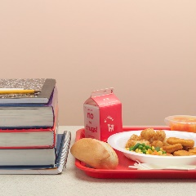

Solicite , beneficios de comidas escolares Ahora!

Todas las solicitudes son revisadas por el patrocinador apropiado / oficina de nutrición del distrito escolar para su aprobación. Las aplicaciones en papel todavía están disponibles; por favor comuníquese con la oficina de su escuela para más detalles.

Esta institución es un proveedor que ofrece igualdad de oportunidades.

